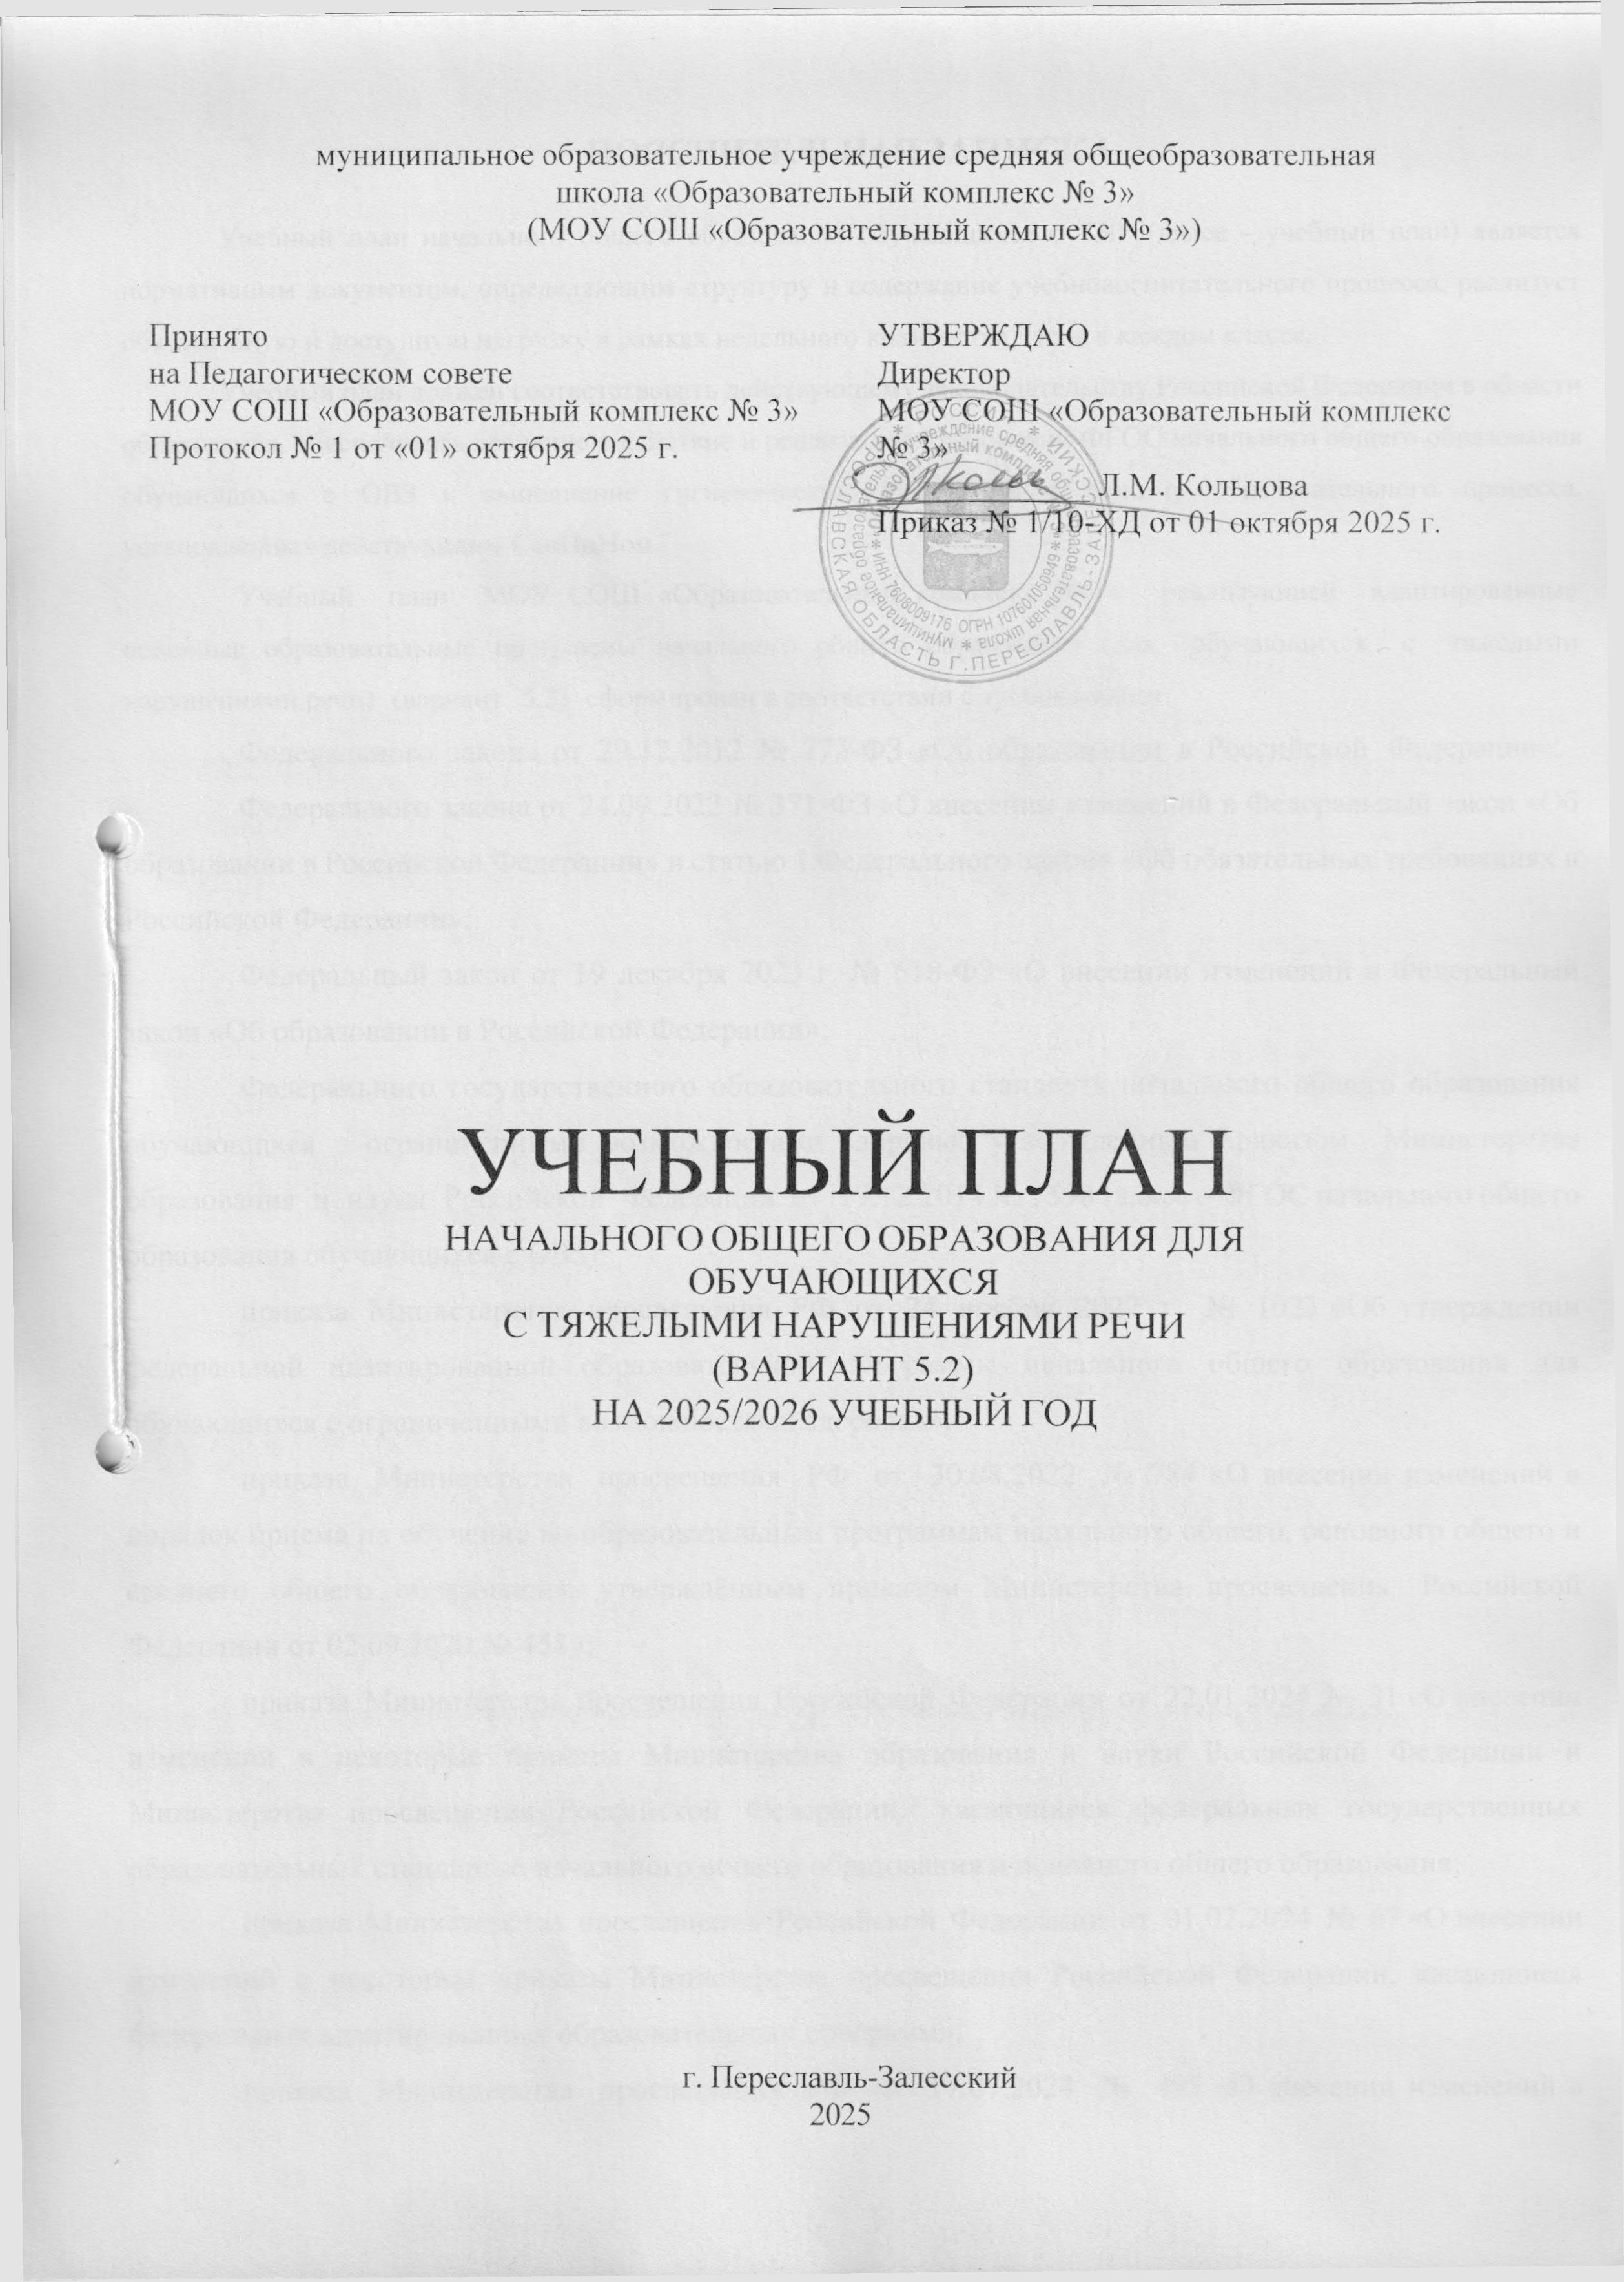

ПОЯСНИТЕЛЬНАЯ ЗАПИСКА

Учебный план начального общего образования обучающихся с ТНР (далее - учебный план) является нормативным документом, определяющим структуру и содержание учебновоспитательного процесса, реализует обязательную и доступную нагрузку в рамках недельного количества часов в каждом классе.
Учебный план должен соответствовать действующему законодательству Российской Федерации в области образования, обеспечивать введение в действие и реализацию требований ФГОС начального общего образования обучающихся с ОВЗ и выполнение гигиенических требований к режиму образовательного процесса, установленных действующим СанПиНом.
Учебный план МОУ СОШ «Образовательный комплекс № 3», реализующей адаптированные основные образовательные программы начального общего образования (для обучающихся с тяжелыми нарушениями речи) (вариант 5.2) сформирован в соответствии с требованиями:
Федерального закона от 29.12.2012 № 273-ФЗ «Об образовании в Российской Федерации»;
Федерального закона от 24.09.2022 № 371-ФЗ «О внесении изменений в Федеральный закон «Об образовании в Российской Федерации» и статью 1 Федерального закона «Об обязательных требованиях в Российской Федерации»;
Федеральный закон от 19 декабря 2023 г. № 618-ФЗ «О внесении изменений в Федеральный закон «Об образовании в Российской Федерации»;
Федерального государственного образовательного стандарта начального общего образования обучающихся с ограниченными возможностями здоровья, утвержденным приказом Министерства образования и науки Российской Федерации от 19.12.2014 № 1598 (далее – ФГОС начального общего образования обучающихся с ОВЗ);
приказа Министерства просвещения РФ от 24 ноября 2022 г. № 1023 «Об утверждении федеральной адаптированной образовательной программы начального общего образования для обучающихся с ограниченными возможностями здоровья»;
приказа Министерства просвещения РФ от 30.08.2022 № 784 «О внесении изменений в порядок приема на обучение по образовательным программам начального общего, основного общего и среднего общего образования, утверждённым приказом Министерства просвещения Российской Федерации от 02.09.2020 № 458»;
приказа Министерства просвещения Российской Федерации от 22.01.2024 № 31 «О внесении изменений в некоторые приказы Министерства образования и науки Российской Федерации и Министерства просвещения Российской Федерации, касающиеся федеральных государственных образовательных стандартов начального общего образования и основного общего образования;
приказа Министерства просвещения Российской Федерации от 01.02.2024 № 67 «О внесении изменений в некоторые приказы Министерства просвещения Российской Федерации, касающиеся федеральных адаптированных образовательных программ»;
приказа Министерства просвещения РФ от 17.07.2024 № 495 «О внесении изменений в некоторые приказы Министерства просвещения Российской Федерации, касающиеся федеральных адаптированных образовательных программ»;
постановления Правительства РФ от 11.10.2023 № 1678 «Об утверждении правил применения организациями, осуществляющими образовательную деятельность, электронного обучения, дистанционных образовательных технологий при реализации образовательных программ»;
порядка организации и осуществления образовательной деятельности по основным общеобразовательным программам - образовательным программам начального общего, основного общего и среднего общего образования, утвержденного приказом Минпросвещения России от 22.03.2021 № 115;
приказа Минпросвещения России от 05.11.2024 № 769 «Об утверждении федерального перечня учебников, допущенных к использованию при реализации имеющих государственную аккредитацию образовательных программ начального общего, основного общего, среднего общего образования организациями, осуществляющими образовательную деятельность и установления предельного срока использования исключенных учебников»;
перечня организаций, осуществляющих выпуск учебных пособий, которые допускаются к использованию при реализации имеющих государственную аккредитацию образовательных программ начального общего, основного общего, среднего общего образования, утвержденного приказом Министерства образования и науки Российской Федерации от 09.06.2016 № 699;
санитарных правил СП 2.4.3648-20 «Санитарно-эпидемиологические требования к организациям воспитания и обучения, отдыха и оздоровления детей и молодежи», утвержденных постановлением Главного государственного санитарного врача Российской Федерации от 28.09.2020 № 28 (далее - СП 2.4.3648-20);
санитарных правил и норм СанПиН 1.2.3685-21 «Гигиенические нормативы и требования к обеспечению безопасности и (или) безвредности для человека факторов среды обитания», утвержденных постановлением Главного государственного санитарного врача Российской Федерации от 28.01.2021 № 2 (далее - СанПиН 1.2.3685-21);
приказа Минобрнауки России от 22.12.2014 № 1601 «О продолжительности рабочего времени (нормах часов педагогической работы на ставку заработной платы) педагогических работников о порядке определения учебной нагрузки педагогических работников, оговариваемом в трудовом договоре»;
Устава МОУ СОШ «Образовательный комплекс № 3»;
Локальные нормативные акты Устава МОУ СОШ «Образовательный комплекс № 3».
Структура учебного плана образовательной организации представляет собой единство обязательной и вариативной частей.
Обязательная часть учебного плана отражает содержание образования, которое обеспечивает достижение важнейших целей современного начального образования обучающихся с ТНР:
- формирование гражданской идентичности обучающихся, приобщение их к общекультурным, национальным и этнокультурным ценностям;
- готовность обучающихся к продолжению образования на последующих ступенях основного общего образования, их приобщение к информационным технологиям;
- формирование здорового образа жизни, элементарных правил поведения в экстремальных ситуациях;
- личностное развитие обучающегося в соответствии с его индивидуальностью;
- коррекция/профилактика речеязыковых расстройств;
- формирование коммуникативной компетентности обучающихся с ТНР.
Обязательная часть учебного плана включает предметные области, которые должны быть реализованы во всех имеющих государственную аккредитацию образовательных организациях, реализующих адаптированную основную общеобразовательную программу
начального общего образования, содержит перечень учебных предметов, предусмотренных действующим ФГОС НОО и учебное время, отводимое на их изучение по классам (годам) обучения.
Учитывая возможное негативное влияние языковой интерференции для обучающихся с ТНР на I отделении обязательной частью учебного плана не предусматриваются часы на изучение учебного предмета «Иностранный язык». Обучение иностранному языку возможно на факультативных занятиях с обучающимися, речевые и психические возможности которых позволяют овладеть основами данного предмета. Изучение иностранного языка должно обеспечить подготовку обучающихся для продолжения образования на следующей ступени, развитие учебных и специальных умений, а также приобретение социокультурной осведомленности в процессе формирования коммуникативных умений в основных видах речевой деятельности. Для изучения иностранного языка возможно использовать и часы внеурочной деятельности.
Вариативная часть учебного плана формируется участниками образовательных отношений.
В целях обеспечения индивидуальных особых образовательных потребностей обучающихся с ТНР часть учебного плана, формируемая участниками образовательного процесса, предусматривает:
- учебные занятия, обеспечивающие удовлетворение особых образовательных потребностей обучающихся с ТНР и необходимую коррекцию недостатков в речевом, психическом и/или физическом развитии;
- учебные занятия для углубленного изучения отдельных обязательных учебных предметов;
- учебные занятия, обеспечивающие различные интересы обучающихся, в том числе этнокультурные.
Время, отводимое на внеурочную деятельность (10 часов в неделю), составляет до 1350 часов (при наличии I дополнительного класса – до 1680 часов).
Часы, отводимые на коррекционно-развивающую область, включаются в часы, отводимые на внеурочную деятельность (в объеме не менее 5 часов), и являются обязательными.
Чередование учебной и внеурочной деятельности в рамках реализации адаптированной основной общеобразовательной программы НОО определяет образовательная организация. Время, отведенное на внеурочную деятельность, не учитывается при определении максимально допустимой недельной нагрузки обучающихся, и не должно допускать перегрузку обучающихся в течение учебного дня, но учитывается при определении объемов финансирования, направляемых на реализацию адаптированной основной общеобразовательной программы.
Психолого-медико-педагогическое сопровождение обучающихся с ТНР в процессе освоения АООП НОО реализуется в урочное и внеурочное время и осуществляется следующими специалистами: педагогами, психологами, логопедами.
Адаптированная основная общеобразовательная программа начального общего образования обучающихся с ТНР может включать как один, так и несколько учебных планов.
Адаптированной основной общеобразовательной программой начального общего образования обучающихся с ТНР предусматривается создание индивидуальных учебных планов с учетом особых образовательных потребностей групп или отдельных обучающихся с ТНР. Это целесообразно рекомендовать для обучающихся с I уровнем речевого развития (по Р.Е. Левиной), характеризующихся «отсутствием общеупотребительной речи», имеющих выраженный дефицит сенсорного, языкового развития, ярко выраженные коммуникативные барьеры, нарушающие возможность установления речевого взаимодействия с окружающими. Основной целью формирования социальной компетенции этих детей является вовлечение их в речевое и социальное взаимодействие с родителями и сверстниками через интенсивное развитие форм и способов невербальной и доступной
вербальной коммуникации. Индивидуальный учебный план разрабатывается самостоятельно образовательной организацией на основе адаптированной основной общеобразовательной программы с учетом особенностей развития и возможностей групп или отдельных обучающихся с ТНР. Основанием для создания индивидуального учебного плана является заключение консилиума на основе углубленного психолого-медикопедагогического обследования. В этом случае обучающийся может получить образование, уровень которого определяется его индивидуальными возможностями, и основное содержание образования составляют формирование практических навыков, необходимых в типичных социальных и бытовых ситуациях, и овладение навыками разговорно-обиходной речи.

График учебного процесса
В соответствии с Уставом образовательная организация имеет право самостоятельно определять продолжительность учебной недели (5 - дневной, либо 6 - дневной).
Продолжительность учебного года на I отделении (I (I дополнительный) - IV класс) и на II отделении (I - IV класс) освоения адаптированной основной общеобразовательной программы НОО составляет для обучающихся I (I дополнительного) класса - 33 недели, II - IV классов - не менее 34 недель.
В I (I дополнительном) классе обучающимся устанавливаются дополнительные каникулы в третьей четверти. Продолжительность каникул для обучающихся во II - IV классах не менее 30 календарных дней в течение учебного года, летом - не менее 8 недель.
При максимально допустимой нагрузке в течение учебного дня количество уроков не должно превышать в I дополнительном и I классе - 4 уроков в день, один день в неделю - 5 уроков, во II - IV классах – не более 5 уроков в день. Возможно использование в I (I дополнительном) классах «ступенчатого» режима обучения.
Формы организации образовательного процесса могут предусматривать чередование учебной и внеурочной деятельности в рамках расписания.
Реализация вариативной части учебного плана обеспечивает индивидуальный характер развития обучающихся с учетом тяжести речевого недоразвития, особенностей их эмоционального и психического развития, интересов и склонностей.
Учебный план сохраняет преемственность изучаемых учебных предметов на каждой ступени.

Недельный учебный план начального общего образования
обучающихся с тяжелыми нарушениями речи (вариант 5.2) I отделение

Центр образования № 4
(152025, Ярославская область, г. Переславль-Залесский, ул. Октябрьская, д. 41)
3 класс

Предметная область | Учебный предмет/курс | Количество часов в неделю
Предметная область | Учебный предмет/курс | 1 | 1 доп. | 2 | 3 | 4
Обязательная часть
Русский язык и литературное чтение | Русский язык | 0 | 0 | 4 | 4 | 4
Русский язык и литературное чтение | Обучение грамоте | 5 | 4 | 0 | 0 | 0
Русский язык и литературное чтение | Литературное чтение | 0 | 0 | 4 | 4 | 3
Математика и информатика | Математика | 4 | 4 | 4 | 4 | 4
Обществознание и естествознание ("окружающий мир") | Окружающий мир | 2 | 2 | 2 | 2 | 2
Основы религиозных культур и светской этики | Основы религиозных культур и светской этики | 0 | 0 | 0 | 0 | 1
Искусство | Изобразительное искусство | 1 | 1 | 1 | 1 | 1
Искусство | Музыка | 1 | 1 | 1 | 1 | 1
Технология | Труд (технология) | 1 | 1 | 1 | 1 | 1
Физическая культура | Физическая культура | 3 | 3 | 3 | 3 | 3
Итого |  | 17 | 16 | 20 | 20 | 20
Часть, формируемая участниками образовательных отношений
Часть, формируемая участниками образовательных отношений |  | 4 | 5 | 3 | 3 | 3
Итого |  | 0 | 0 | 0 | 0 | 0
ИТОГО недельная нагрузка |  | 21 | 21 | 23 | 23 | 23
Количество учебных недель |  | 33 | 33 | 34 | 34 | 34
Всего часов в год |  | 693 | 693 | 782 | 782 | 782

На I отделении количество часов, отводимых на изучение учебных предметов «Русский язык», «Литературное чтение» и коррекционных курсов «Развитие речи», «Произношение», «Логопедическая ритмика» может варьироваться в рамках отведенных на них часов с учетом психофизических и речевых особенностей обучающихся с ТНР.
В ходе коррекционной работы у части обучающихся нормализуется речевая деятельность, и они могут продолжить свое обучение в общеобразовательной организации. Перевод осуществляется в течение обучения или по окончанию начального образования с учетом рекомендаций психолого-медико-педагогических комиссий и с учетом мнения родителей (законных представителей).
Учебный план образовательной организации позволяет осуществлять единство психолого-медико-педагогической и социальной коррекции в учебно-воспитательном процессе. Реализуемое содержание направлено на формирование знаний основ наук, на совершенствование общеучебных, метапредметных, универсальных учебных действий, умений и навыков, на развитие личностных качеств обучающихся, их социализацию, коррекцию речевых расстройств, обеспечивает возможность выпускникам продолжить обучение в общеобразовательной организации.

ФОРМЫ ПРОМЕЖУТОЧНОЙ АТТЕСТАЦИИ ОБУЧАЮЩИХСЯ
Промежуточная аттестация – процедура, проводимая с целью оценки качества освоения обучающимися всего объема учебной дисциплины за учебный год (годовое оценивание). Промежуточная аттестация обучающихся проводится на основе результатов накопленной оценки и результатов выполнения тематических проверочных работ. Отметка за промежуточную аттестацию равняется среднему арифметическому результатов накопленной оценки и результатов выполнения тематических проверочных работ.
Промежуточная/годовая аттестация обучающихся за четверть, для Центра образования № 4 – за триместр осуществляется в соответствии с календарным учебным графиком.
Все предметы обязательной части учебного плана оцениваются по четвертям. Предметы из части, формируемой участниками образовательных отношений, плана оцениваются по четвертям, для Центра образования № 4 – по триместрам. Формы и порядок проведения промежуточной аттестации определяются «Положением о формах, периодичности и порядке текущего контроля успеваемости и промежуточной аттестации обучающихся муниципального образовательного учреждения средней общеобразовательной школы «Образовательный комплекс № 3».
Оценивание младших школьников в течение первого года обучения осуществляются в форме словесных качественных оценок на критериальной основе, в форме письменных заключений учителя, по итогам проверки самостоятельных работ.

